

Тезисы доклада

- НАЗВАНИЕ ДОКЛАДА:
ЖИЗНЕННЫЙ ЦИКЛ ИНДИВИДУАЛЬНОГО ПЛАНА ПРЕПОДАВАТЕЛЯ В СИСТЕМЕ ACADEMICNT
THE LIFE CYCLE OF THE TEACHER INDIVIDUAL PLAN IN SYSTEM ACADEMICNT

- АВТОРЫ:
А.В. Лямин, А.В. Русак
A.V. Lyamin, A.V. Rusak

- ОРГАНИЗАЦИЯ (полное наименование, без аббревиатур):
Федеральное государственное бюджетное образовательное учреждение высшего профессионального образования «Санкт-Петербургский национальный исследовательский университет информационных технологий, механики и оптики»
Saint Petersburg National Research University of Information Technologies, Mechanics and Optics

- ГОРОД:
Санкт-Петербург
Saint Petersburg

- ТЕЛЕФОН: 8 (812) 232-59-14

- ФАКС: 8 (812) 232-59-14

- E-MAIL: lyamin@mail.ifmo.ru; alena@cde.ifmo.ru

- АННОТАЦИЯ:
В статье описаны основные этапы разработки индивидуального плана преподавателя в электронной информационно-образовательной среде. Представленная система направлена на повышение качества и удобства контроля над исполнением плана, возможности мониторинга за его текущим состоянием.
The paper describes the main development stages of the teacher individual plan in the electronic information educational environment. The presented system is directed on improvement of quality and control efficiency of the plan execution, possibility of monitoring its current state.

- КЛЮЧЕВЫЕ СЛОВА:
индивидуальный план преподавателя, портфолио, электронное обучение, жизненный цикл
teacher individual plan, portfolio, e-learning, life cycle

- ТЕКСТ ТЕЗИСОВ ДОКЛАДА:

С целью повышения эффективности и контроля деятельности преподавателей НИУ ИТМО заполнение индивидуальных планов работы профессорско-преподавательского состава (ППС), отчет по ним и контроль за исполнением осуществляется посредством электронной информационно-образовательной среды университета, основой которой является система AcademicNT [1]. Для реализации поставленной задачи в AcademicNT была разработана информационная система, позволяющая преподавателям составлять индивидуальные планы работы, осуществлять их проверку уполномоченными лицами, утверждать или отправлять на доработку, а также автоматически оценивать процент выполнения.
Жизненный цикл индивидуального плана работы преподавателя во многом совпадает с жизненным циклом рабочей программы дисциплины в системе электронного обучения [2] и включает следующие этапы: рассмотрение, доработка, утверждение, выполнение, оценивание. В текущий момент времени индивидуальный план каждого преподавателя может находиться только в одном из состояний. Переход между состояниями может быть как условный, так и безусловный, и в некоторых случаях может сопровождаться определенными действиями, например, снятие подписи, снятие утверждения. В зависимости от выполняемых с индивидуальным планом функций в информационной системе предусмотрены следующие роли пользователей: "Автор" – преподаватель, заполняющий индивидуальный план; "Руководитель" – пользователь из списка владельцев подразделения, в штате которого числится автор плана, или вышестоящих подразделений университета (зав.кафедрой или уполномоченное им лицо, декан факультета).
Жизненный цикл индивидуального плана работы преподавателя в нотации теории автоматов представлен на рисунке.
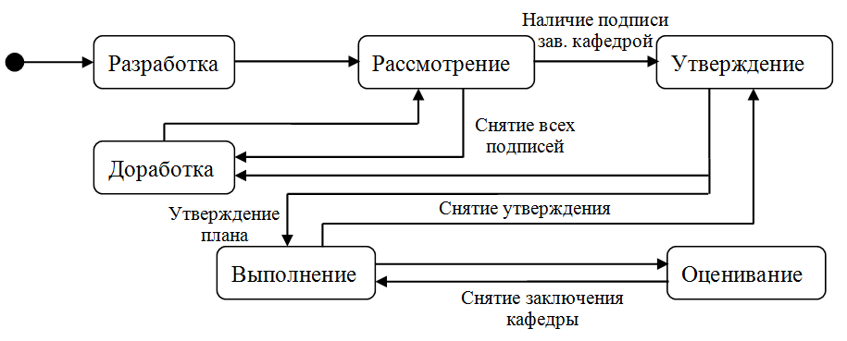
Жизненный цикл индивидуального плана преподавателя

Создание индивидуального плана начинается с ввода преподавателем с помощью специальных элементов управления планируемых результатов работы. Данный этап соответствует состоянию «Разработка». При этом в некоторых из разделов («Учебно-методическая работа», «Научно-исследовательская работа», «Повышение квалификации») для удобства и исключения ошибок указан необходимый минимум обязательных работ, предъявляемых к преподавателю в соответствии с занимаемой им должностью (доцент, профессор, ст. преподаватель, ассистент). Данные профессиональные требования прописаны в положении по заполнению индивидуальных планов работы ППС НИУ ИТМО. Обязательные работы выделены полужирным шрифтом. Красный цвет информирует о том, что указанное автором количество работ меньше обязательного минимума. Когда запланированный объем обязательных работ выполнен на 100%, заголовок вида работы выделяется зеленым цветом. Остальные разделы индивидуального плана автор заполняет самостоятельно. Также в состоянии «Разработка» автору доступна операция удаления индивидуального плана
После ввода индивидуального плана преподаватель должен перевести его в состояние «Рассмотрение» для проверки заведующим кафедрой или лицом уполномоченным им, которые вносят информацию об одобрении плана кафедрой (дату и номер протокола заседания кафедры) и отправляет план на утверждение. В случае отрицательного заключения информация об одобрении кафедры может быть удалена, а план отправляется в состояние «Доработка», при этом автоматически снимаются все поставленные ранее подписи. После внесения требуемых изменений преподаватель вновь переводит план в состояние «Рассмотрение».
В состоянии «Утверждение» при условии наличия подписи зав.кафедрой происходит либо подписание плана представителем администрации университета (например, деканом факультета), либо отправка его на доработку. В этом случае для получения утверждения план вновь сначала должен получить одобрение на заседании кафедры. После утверждения индивидуальный план переходит в состояние «Выполнение». Предусмотрена также возможность возврата плана на утверждение руководством университета.
Во всех рассмотренных состояниях автор может вносить в план информацию о достигнутых в течение учебного года результатах работы, подтверждая ее соответствующими отчетными материалами. За преподавателя это может сделать также и «Руководитель», за исключением состояния «Разработка». На данном этапе правами на редактирование индивидуального плана обладает только его автор.
По окончании учебного года все индивидуальные планы преподавателей переводятся в состояние «Оценивание». Его особенностью является запрет на внесение каких-либо изменений в план автором. На данном этапе производится общая оценка работы педагогического работника за учебный год, формулируется заключение кафедры. Процент выполнения плана определяется автоматически на основе сопоставления запланированных работником результатов и внесенных в отчет данных. При необходимости план может быть вновь переведен в состояние «Выполнение», при этом заключение кафедры, если оно уже было внесено, снимается.
Вся история изменений состояний индивидуального плана в течение его жизненного цикла хранится в системе и при необходимости может быть просмотрена.
Описанная система внедрена и прошла успешную апробацию в системе дистанционного обучения AcademicNT Санкт-Петербургского национального исследовательского университета информационных технологий, механики и оптики (СПб НИУ ИТМО). Ее использование сделало более удобным и прозрачным контроль над исполнением индивидуальных планов педагогических работников университета.
Литература
[1] Васильев В.Н., Лямин А.В., Чежин М.С. Система дистанционного обучения второго поколения // Научно-технический вестник СПбГУ ИТМО. Выпуск 45. Информационные технологии. - СПб: СПбГУ ИТМО, 2007. - С.148-157.
[2] Лямин А.В., Русак А.В. Жизненный цикл рабочей программы дисциплины в системе электронного обучения. - Материалы V Международной научно-практической конференции "Информационная среда вуза XXI века". - Петрозаводск, 2011. - с. 121-124.

